Bogotá D. C., 7 de mayo de 2020

Doctor

**Jorge Alberto Valencia**

Director Ejecutivo

Comisión de Regulación de Energía y Gas-CREG

Ciudad

Asunto: Comentarios y concepto CNO a la Resolución en Consulta CREG 080 de 2020

Respetado Doctor Valencia:

El Consejo Nacional de Operación-CNO en ejercicio de las funciones que la Ley 143 de 1994 le ha asignado, y considerando la solicitud de concepto sobre la propuesta normativa contenida en la Resolución CREG 080 de 2020 y su documento de soporte, presenta a continuación sus comentarios y concepto en los términos definidos por la CREG.

En el primer aparte de nuestra comunicación se identifican los antecedentes regulatorios y del CNO, con el objetivo de precisar las modificaciones y las nuevas responsabilidades previstas en la resolución mencionada. A continuación de los antecedentes, se exponen los comentarios técnicos y legales, para finalmente concluir con el concepto del Consejo a la resolución en consulta.

Antecedentes regulatorios y del CNO:

* La ley 143 de 1994 creó y asignó la función al CNO de acordar los aspectos técnicos para garantizar que la operación integrada del Sistema Interconectado Nacional-SIN sea segura, confiable y económica, y ser el organismo ejecutor del Reglamento de Operación. En este sentido, el Consejo debe propender para que la operación cumpla con los criterios definidos por el regulador en el Código de Operación (Resolución CREG 025 de 1995), en los diferentes horizontes de tiempo, es decir, muy corto, corto, mediano y largo plazo.
* La Resolución CREG 026 de 2014 estableció el Estatuto para Situaciones de Riesgo de Desabastecimiento en el Mercado Mayorista de Energía como parte del Reglamento de Operación, y la Resolución CREG 155 de 2014 modificó la Resolución CREG 026 en lo relativo a los procedimientos del Estatuto para Situaciones de Riesgo de Desabastecimiento.
* En el capítulo II de la Resolución CREG 026 de 2014, “*Inicio y Finalización del periodo de Riesgo de Desabastecimiento*”, se definieron los niveles de alerta para seguimiento del Sistema, con la formulación de los índices Energía Disponible de Corto Plazo-ED, Precio de Bolsa Periodo de Punta-PBP y Análisis Energético-AE. Asimismo, planteó la manera de establecer la condición del SIN de acuerdo con los niveles de alerta, su periodicidad de evaluación, y las condiciones para el inicio y finalización del periodo de riesgo de desabastecimiento.
* En el Estatuto, la CREG asignó al Consejo la función de realizar el análisis energético y de potencia, y calcular con base en este, la generación térmica total que se requiere para mantener la confiabilidad del SIN.
* En ejercicio de la función legal del Consejo, se expidió el Acuerdo 695 del 6 de agosto de 2014, por el cual se estableció el procedimiento de realización del Análisis Energético y de Potencia (AE), de que trata la Resolución CREG 026 de 2014.
* La Resolución CREG 080 de 2020 en consulta “Por la cual se adoptan medidas para asegurar el abastecimiento de la demanda de energía en el verano 2020-2021" prevé los siguientes aspectos:
* Aplica el “*Mecanismo para sostenimiento de la Confiabilidad*” establecido en el capítulo III de la Resolución CREG 026 de 2014 y los procedimientos de la Resolución CREG 155 de 2014, para la implementación del mecanismo.
* No aplica las reglas definidas en el Capítulo II “*Inicio y finalización del período de riesgo de desabastecimiento*” de la Resolución CREG 026 de 2014, durante la vigencia de la resolución.
* Define el periodo de aplicación del mecanismo para el sostenimiento de la Confiabilidad (periodo de riesgo de desabastecimiento) hasta el 31 de diciembre de 2020.
* Define nuevas responsabilidades de la aplicación del mecanismo previsto en las Resoluciones CREG 026 y 155 de 2014 así:
  + CREG: establece la fecha de inicio y finalización de la aplicación del mecanismo.
  + CND-XM: lleva a cabo la totalidad de las actividades del procedimiento de la Resolución CREG 155 de 2014.
  + CND-XM: define y ajusta la generación térmica total semanal.
  + CREG: establece y entrega al CND los parámetros de realización del análisis energético.
  + CND-XM: realiza el análisis energético de que trata el literal a. del artículo 8 de la Resolución CREG 026 de 2014.
  + CND-XM: reporta a la CREG la cantidad máxima a embalsar.
  + CREG: aprueba o modifica el valor de la cantidad máxima a embalsar reportado por el CND.

Teniendo en cuenta los citados antecedentes, el Consejo, dando cumplimiento a sus funciones legales, presenta a continuación sus observaciones técnicas y legales a la Resolución en consulta:

Aspectos Técnicos:

* Dando cumplimiento al Acuerdo 695 de 2014, el Consejo y el CND han realizado los análisis energéticos en el marco del actual Estatuto para Situaciones de Riesgo de Desabastecimiento, y a la fecha no identifican que se puedan materializar situaciones de desatención de la demanda en un horizonte de planeamiento de 2 años, inclusive considerando condiciones normales de consumo, es decir, antes de los impactos económicos generados por la pandemia COVID 19. Se adjuntan los resultados del indicador AE correspondiente a la semana 19 del año 2020, es decir, del 30 de abril de 2020 (Anexo 1).
* Consideramos que la Resolución en consulta desconoce las reglas del Estatuto, como mecanismo complementario del esquema del Cargo por Confiabilidad, en el que se establecieron las reglas aplicables a los periodos donde se identifique riesgo de desabastecimiento. Asimismo, no contempla la historia reciente, en la que el mercado respondió a las situaciones coyunturales de aportes críticos y deficitarios, como fue durante el fenómeno de “El Niño 2015-2016”, que ha sido el más fuerte de los últimos 65 años.

La gráfica siguiente muestra como el mercado actuando libremente, dentro del marco regulatorio vigente, atendió la demanda de energía del país con niveles de generación térmica cercana a los 90 GWh durante más de 5 meses.

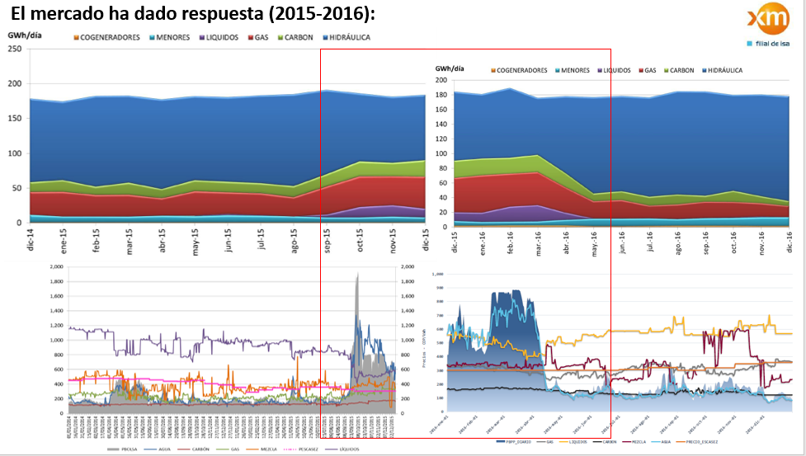

Fuente: XM

* En el año 2020, antes de la declaración de la emergencia sanitaria debido a la pandemia del COVID19 (marzo de 2020), el comportamiento de las variables energéticas indicaron que, para cubrir una demanda de aproximadamente 200 GWh/día, la generación térmica promedio para los meses de enero y febrero fue superior a los 60 GWh día, llegando incluso a estar por encima de 80 GWh/día. A partir de la declaración de la emergencia sanitaria y con el confinamiento obligatorio para todo el territorio nacional, el consumo se redujo entre el 15 y el 20% de la demanda normal. Dicha disminución implicó la reducción de la participación de la generación térmica. Como se observa en las gráficas siguientes.

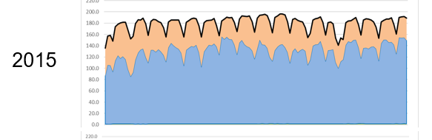

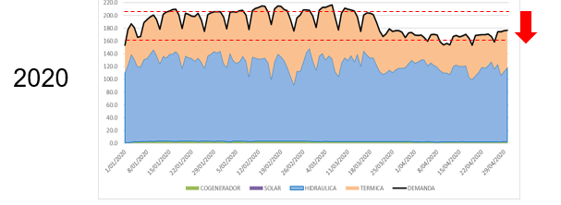

Fuente: XM

Si se comparan los periodos enero-abril de 2015 y 2020, la menor generación térmica que se presenta a partir de abril de 2020 se puede explicar por la reducción de la demanda. Por lo anterior, de no haberse presentado la coyuntura sanitaria por la pandemia COVID19, era previsible que la generación térmica se mantuviera en niveles superiores a los 70 GWh/día, contemplando claro esta escenarios de bajos aportes hídricos.

* Para el análisis energético el Consejo utiliza la revisión más actualizada de los escenarios de demanda proyectados por la UPME. Al respecto, es importante aclarar que a la fecha la Unidad no ha actualizado los escenarios de crecimiento de la demanda de energía eléctrica, que suponen un PIB creciente de 4.04% para el 2020 y 3.95% para el 2021 según la actualización de demanda realizada en octubre de 2019. Es evidente que dichos supuestos se deben actualizar para considerar la situación actual de bajo consumo, producto del COVID 19 y sus efectos en el crecimiento económico[1] en el corto y mediano plazo. En este sentido, consideramos que no hay un análisis técnico que soporte una pronta recuperación de la senda de crecimiento de la demanda de energía eléctrica y los efectos que esto podría generar si continúan las condiciones de bajos aportes al SIN.
* En el numeral 3.2 de perspectivas energéticas del documento soporte, se parte del supuesto que la demanda se reactivará en la medida que los sectores económicos vuelven a sus actividades. Al respecto, es importante profundizar en el análisis, ya que bajo el actual contexto, hasta tanto no haya una vacuna disponible en el país contra el COVID19, el retorno a la normalidad implicará la adopción de una serie de medidas orientadas a la contención de la pandemia, que difícilmente va a significar el retorno a la senda de crecimiento de la demanda antes del coronavirus. Una lección aprendida del fenómeno de El Niño 2015-2016 fue que, posterior al Programa Apagar Paga, se evidenció que la demanda se demoró más de un (1) año en recuperarse.
* Para el análisis energético se consideran los escenarios hidrológicos del Subcomité de Recursos Energéticos Renovables (SURER), para un horizonte de 2 años, y los escenarios hidrológicos propuestos por el CND, que simulan la ocurrencia de situaciones hidrológicas adversas (hidrología histórica 1991–1993, 2015-2017, 1992-1994 y combinaciones entre ellas) y parten del nivel de embalse agregado vigente. En ninguno de los escenarios se identifica a la fecha situaciones de riesgo de desabastecimiento. Un insumo importante de estos escenarios es el informe del seguimiento climatológico y la predicción climática del IDEAM, el cual se presenta mensualmente en el SURER y en el CNO. De acuerdo con la última presentación del IDEAM realizada en la reunión 586 del CNO del 2 de abril de 2020 se concluyó:
* Los indicadores ONI y MEI indican que estamos en una condición neutra respecto al Fenómeno de El Niño.
* Según el IRI, la probabilidad de mantenerse en una condición neutral y la probabilidad de ocurrencia de un fenómeno “La Niña”, son mayores a la probabilidad de ocurrencia de un fenómeno de “El Niño”, hasta el trimestre octubre-noviembre-diciembre de 2020. A partir de julio la probabilidad de condiciones El Niño es del orden del 20%, frente a un promedio del 80% de condiciones No Niño.

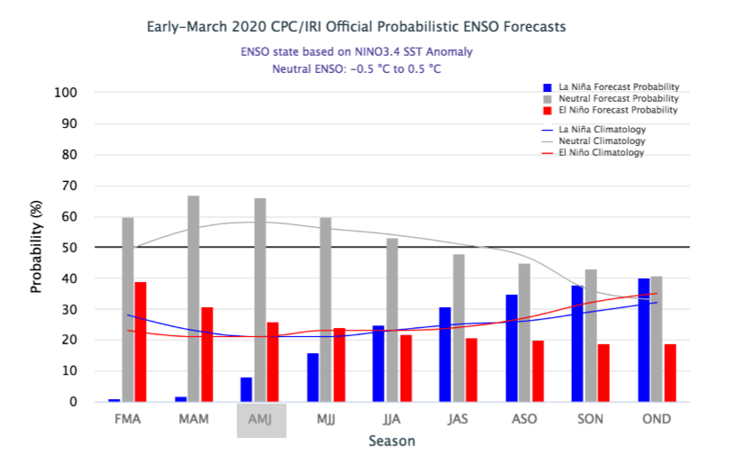

Presentación IDEAM en reunión del C.N.O. del 2 de Abril de 2020.

* El comportamiento de precipitaciones en mayo debería ser normal, salvo en la alta Guajira, en el que se pronostican lluvias por encima del 60% de la media climatológica.
* Respecto a la predicción hidrológica del mes de abril de 2020, en los ríos Cauca y Magdalena se esperan comportamientos cercanos a la media mensual histórica.

Por otro lado, en el documento soporte de la Resolución 080 se establece:

*“(...) En lo que respecta a una posible ocurrencia del fenómeno de El Niño en el verano 2020-2021, todavía es muy temprano para que el Ideam pueda dar proyecciones respecto a su probabilidad. Sin embargo, se debe tener en cuenta que el último fenómeno de El Niño fue en el período 2015-2016, es decir, hace casi cinco años y tiendo (sic) en cuenta que el período de recurrencia de dicho fenómeno es de 4 a 5 años, la probabilidad que se presente para el verano 2020-2021 es creíble (...)”.*

Al respecto, desconocemos el soporte técnico que atribuye credibilidad a la probabilidad de ocurrencia de un fenómeno El Niño en el verano 2020-2021. Recomendamos a la CREG hacer seguimiento periódico a la situación climática, incluso semanalmente.

* Si bien hay incertidumbre sobre lo que pueda pasar en el corto y mediano plazo en materia de aportes hídricos y el comportamiento de la demanda, hay que tener en cuenta que, con la señal de embalsamiento de energía desde ahora, sin una señal clara de lo que puede pasar con la demanda y si los aportes aumentan, se incrementa la probabilidad de vertimientos, situación que ya se presentó en el SIN en el periodo 2010-2011, después de la entrada en vigencia de la Resolución CREG 010 de 2010. En la siguiente gráfica se presentan los vertimientos agregados por año, destacando los 3.500 GWh en el 2010 y cerca de 6.000 GWh en el 2011, después de haber aplicado las medidas establecidas por la CREG.

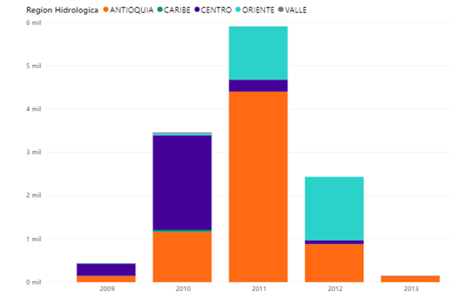

Fuente: XM

* Actualmente en la operación del SIN se está presentando una importación cercana a los 7 GWh-día desde Ecuador. En el documento soporte de la Resolución CREG 080 de 2020 no se establece cual fue el tratamiento de este intercambio respecto a la energía a embalsar, que se requeriría para alcanzar los niveles de generación térmica total semanal que tendría que identificar el CND.
* Bajo la actual situación derivada por el COVID 19, que ha afectado económicamente a todas las empresas de la cadena de suministro de energía; al activarse el mecanismo de la Resolución en consulta, es altamente probable que se incrementen los precios y por lo tanto los costos de prestación del servicio para la demanda. Lo anterior, debido al sobrecosto en que se incurriría por la activación de un mecanismo de sostenimiento de la confiabilidad, cuando no hay evidencia sobre su necesidad desde el punto de vista de los análisis energéticos. Al respecto, es muy importante considerar que el Gobierno Nacional ha tomado diversas medidas para solventar la economía de los colombianos por la pandemia[2], dentro de las cuales, se encuentra la congelación de las tarifas del servicio público de energía eléctrica por 4 meses. Lo anterior, sumado a la activación del mecanismo, cuando no se ve necesario, puede afectar aún más la sostenibilidad de las empresas involucradas en la cadena de suministro.
* Desde el punto de vista de los supuestos de los análisis energéticos que respaldan la resolución en consulta, la propuesta normativa parece estar motivada por elementos subjetivos, asociados al temor de la materialización de un evento riesgoso para la atención de la demanda, que no está soportado o respaldado técnicamente.

Aspectos legales:

* La Resolución en consulta desconoce el diseño institucional de la Ley 143 de 1994. La ley prevé las funciones y competencias de las entidades y organismos comprometidos en la prestación del servicio público de energía eléctrica. Con el contenido de la resolución, la Comisión, excediendo sus funciones, asume competencias y responsabilidades que no son de su resorte, tal como se evidencia en el numeral ii del Artículo 1, y en el mismo Artículo 2:

*“(...)” El análisis energético de que trata el literal a. del artículo 8 de la Resolución CREG 026 de 2014, será adelantado por XM S.A. E.S.P. en su función de Centro Nacional de Despacho -CND-, considerando los parámetros que para tal fin le definirá e informará la Comisión (...)”.*

*“(...) Así mismo, el reporte de la cantidad máxima a embalsar definido en el numeral 4 del Anexo 3 de la resolución CREG 155 de 2014, lo realizará el CND a la CREG, quien podrá pronunciarse en cualquier momento, sobre una modificación requerida al valor reportado por el CND (...)”.*

* Las autoridades públicas tienen el deber de sustentar de manera suficiente las razones por las cuales se adoptan determinadas decisiones jurídicas. La motivación de la Resolución en consulta no cita específicamente cuales son los análisis técnicos que soportan sus conclusiones, ni identifica, más allá de algunos datos históricos y análisis energéticos que no tienen en cuenta los efectos de la situación actual por la pandemia, los motivos que la llevan a suponer un posible desabastecimiento, justificando con ellos las decisiones de su parte resolutiva. Por el contrario, admite que a la fecha no se ha alcanzado el precio de escasez de activación de las Obligaciones de Energía Firme del Cargo por Confiabilidad, y no se está ante una condición crítica del sistema, por lo que no parece haber coherencia entre las razones expuestas y las medidas adoptadas.
* La Resolución 080 no deroga, modifica o subroga las resoluciones CREG 026 y 155 de 2014. La propuesta plantea una "inaplicación", que no puede entenderse como derogación, tanto es así, que la vigencia del mecanismo de la Resolución 080 de 2020 es hasta el 31 de diciembre de 2020 o hasta que la CREG establezca la fecha a partir de la cual, se podrá vender en el mercado la Energía Vendida y Embalsada, ya que este es el encargado de evaluar la continuidad o no de la medida. Lo anterior, implica según la redacción de la CREG, que las Resoluciones CREG 026 y 155 de 2014 continúan vigentes y que hay una "suspensión parcial" de la norma en lo relativo a las responsabilidades del CNO, ya que una vez la CREG lo defina, se volverían a aplicar.
* Por tratarse de una resolución que afecta la libre competencia en el mercado de energía eléctrica, solicitamos se de traslado de la misma a la Superintendencia de Industria y Comercio.

Concepto CNO:

Teniendo en cuenta los aspectos técnicos y legales, el Consejo Nacional de Operación emite el siguiente concepto sobre la Resolución CREG 080 de 2020 en consulta.

El Consejo considera que no debe expedirse el proyecto normativo de la Resolución CREG 080 de 2020 por las siguientes razones:

* Los soportes de la definición del problema regulatorio no son claros y, por lo tanto, el documento soporte y la motivación del proyecto normativo adolece de consistencia.
* Las medidas planteadas por la CREG en la Resolución son innecesarias, más aún cuando los soportes técnicos y legales de la Comisión son débiles, y no se han valorado adecuadamente los impactos para la demanda.

Llamamos la atención sobre la necesidad de mantener la confianza en las reglas previamente definidas y en las instituciones sectoriales, y previo a un diálogo abierto y transparente, analizar de fondo y corregir lo que se requiera, antes de utilizar los mecanismos de intervención del mercado.

Finalmente, y teniendo en cuenta que el CNO seguirá desarrollando sus análisis energéticos en el marco de sus funciones legales (Leyes 142 y 143 de 1994), sugerimos a la CREG un diálogo para discutir sobre sus preocupaciones y las razones que la motivaron a plantear la Resolución CREG 080 de 2020. En este sentido, si se ha identificado la necesidad de ajustar el Reglamento de Operación, el Consejo, como lo ha expresado de manera reiterada a la Comisión, puede apoyar la formulación de nuevos indicadores de seguimiento a la situación energética.

Atentamente,

ALBERTO OLARTE AGUIRRE

**Secretario Técnico del CNO**

Copia:

Dra. Maria Fernanda Suarez. Ministra de Minas y Energía-MINENERGÍA.

Dr. Alberto Carrasquilla. Ministro de Hacienda y Crédito Público.

Dr. Luis Alberto Rodríguez Ospino. Director Departamento Nacional de Planeación.

Dra. Natasha Avendaño. Superintendencia de Servicios Públicos Domiciliarios.

Dr. Julian Zuluaga. Director UPME (E).

Dra. Maria Nohemi Arboleda. Gerente General XM.

1. FEDESARROLLO actualizó las proyecciones de crecimiento del PIB, planteando tres posibles escenarios: el optimista, -2,7%; el intermedio, -5%; y el pesimista, -7,9%.
2. Decreto 517 del 4 de abril de 2020 "Por el cual se dictan disposiciones en materia de los servicios públicos de energía eléctrica y gas combustible, en el marco del Estado de Emergencia Económica, Social y Ecológica declarado por el Decreto 417 de 2020"